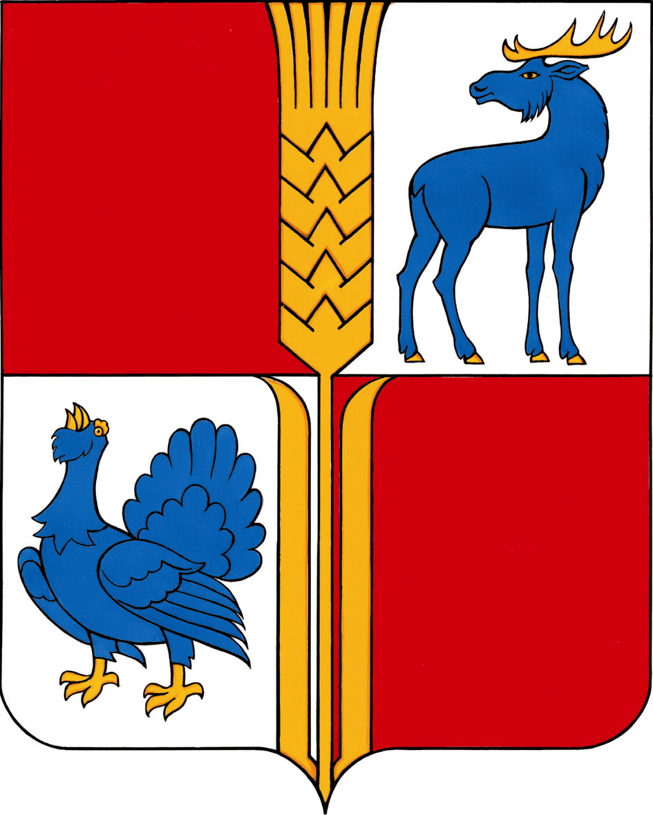
АДМИНИСТРАЦИЯ
муниципального района
Исаклинский
Самарской области
ПОСТАНОВЛЕНИЕ
29.07.2024 № 529
с. Исаклы

«О внесении изменений в постановление Администрации
муниципального района Исаклинский № 683 от 29.09.2022г.
«Об утверждении муниципальной программы
«Повышение эффективности использования
и распоряжения муниципальным имуществом и
земельными участками на территории муниципального
района Исаклинский Самарской области на 2023-2030 годы».

В соответствии со статьей 179 Бюджетного кодекса Российской Федерации, Федеральным законом от 06.10.2013 года № 131 «Об общих принципах организации местного самоуправления в Российской Федерации», постановлением Администрации муниципального района Исаклинский Самарской области от 05.09.2022 № 613 «О разработке муниципальных программ на 2023-2030 годы», в целях повышения эффективности учета, управления, использования и распоряжения муниципальным имуществом, Администрация муниципального района Исаклинский
ПОСТАНОВЛЯЕТ:
1. Внести в постановление Администрации муниципального района Исаклинский от 29.09.2022г № 683 «Об утверждении муниципальной программы «Повышение эффективности использования и распоряжения муниципальным имуществом и земельными участками на территории муниципального района Исаклинский Самарской области на 2023-2030 годы» следующие изменения:
1.1. приложение №2 к муниципальной программе изложить в редакции согласно приложению №1 к настоящему постановлению.
1.3.приложение №3 к муниципальной программе изложить в редакции согласно приложению №2 к настоящему постановлению.
2. Контроль за выполнением настоящего постановления возложить на руководителя Комитета по управлению муниципальным имуществом администрации муниципального района Исаклинский Британ Л.Л.
3. Опубликовать настоящее постановление в газете «Официальный вестник муниципального района Исаклинский» и разместить на официальном сайте Администрации муниципального района Исаклинский.
4. Настоящее постановление вступает в силу со дня его официального опубликования.

Глава муниципального
района Исаклинский В.Д.Ятманкин

Приложение №1
к постановлению Администрации
муниципального района Исаклинский
Самарской области
Приложение № 2
к муниципальной программе «Повышение эффективности
использования и распоряжения муниципальным
имуществом и земельными участками на территории
муниципального района Исаклинский Самарской области
на 2023-2030 годы»
 | План мероприятий муниципальной программы «Повышение эффективности и использования распоряжения муниципальным имуществом и земельными участками на территории муниципального района Исаклинский Самарской области на 2023-2030 годы»
Цель: Эффективное управление муниципальной собственностью и земельными участками, увеличение части собственных доходов бюджета муниципального района Исаклинский Самарской области
Задача1: Совершенствование системы учета объектов муниципальной собственности, полная инвентаризация объектов муниципальной собственности, оформление прав на них и осуществление полномочий по вовлечению объектов муниципальной собственности в хозяйственный оборот
N п/п | Наименование мероприятия | Ответственный исполнитель (соисполнитель), участник | Срок реализации, годы | Объем финансирования по годам, тыс. рублей |  |  |  |  |  |  |  |  | Показатель (индикатор), характеризующий выполнение соответствующего мероприятия (мероприятий), ожидаемый результат реализации мероприятия (мероприятий)
 |  |  |  | 2023 | 2024 | 2025 | 2026 | 2027 | 2028 | 2029 | 2030 | Всего
1 | Изготовление технической документации на объекты недвижимости и постановка на кадастровый учет | КУМИ | 2023-2030 | 153,868 | 193,6 | 108,1 | 108,1 | 95,1 | 95,1 | 95,1 | 95,1 | 944,068 | Создание единой базы данных, составляющей реестр муниципального имущества
2 | Приобретение программного комплекса для электронного взаимодействия с Росреестром | КУМИ | 2023-2030 | 42 | 41,4 | 41,4 | 41,4 | 41,4 | 41,4 | 41,4 | 41,4 | 331,8 | Создание единой базы данных, составляющей реестр муниципального имущества
Задача 2: Обеспечение эффективности, а также рационального использования, управления и распоряжения имуществом, включая земельные участки, находящимся в собственности муниципального района Исаклинский, в соответствии с действующим законодательством и в порядке, установленном решениями органа местного самоуправления
N п/п | Наименование мероприятия | Ответственный исполнитель (соисполнитель), участник | Срок реализации, годы | Объем финансирования по годам, тыс. рублей |  |  |  |  |  |  |  |  | Показатель (индикатор), характеризующий выполнение соответствующего мероприятия (мероприятий), ожидаемый результат реализации мероприятия (мероприятий)
 |  |  |  | 2023 | 2024 | 2025 | 2026 | 2027 | 2028 | 2029 | 2030 | Всего
1 | Приобретение основных средств для муниципальных нужд | КУМИ | 2023-2030 | Расходы в рамках текущей деятельности | Расходы в рамках текущей деятельности | Расходы в рамках текущей деятельности | Расходы в рамках текущей деятельности | Расходы в рамках текущей деятельности | Расходы в рамках текущей деятельности | Расходы в рамках текущей деятельности | Расходы в рамках текущей деятельности | Расходы в рамках текущей деятельности
2 | Осуществление рыночной оценки стоимости муниципального имущества и права на заключение договоров аренды на имущество и земельные участки | КУМИ | 2023-2030 | 171,2 | 70 | 70 | 70 | 70 | 70 | 70 | 70 | 661,2
3 | Постановка на кадастровый учет земельных участков | КУМИ | 2023-2030 | 50 | 264,317 | 50 | 50 | 50 | 50 | 50 | 50 | 614,317
 | в том числе за счет областного бюджета |  |  | 0 | 197,818 | 0 | 0 | 0 | 0 | 0 | 0 | 197,818
4 | Проведение работ по содержанию муниципального имущества (взносы на кап.ремонт) | КУМИ | 2023-2030 | 68,004 | 43,07 | 32 | 32 | 32 | 32 | 32 | 32 | 303,074
5 | Содержание иного имущества | КУМИ | 2023-2030 | 100 | 300 | 100 | 100 | 0 | 0 | 0 | 0 | 600
6 | Возмещение судебных расходов | КУМИ | 2023-2030 | 25,3 | 0 | 0 | 0 | 0 | 0 | 0 | 0 | 25,3
Задача 3: Реализация на основе действующего законодательства единой государственной политики по приватизации государственного и муниципального имущества, включая земельные участки, на которых расположены объекты недвижимости.
N п/п | Наименование мероприятия | Ответственный исполнитель (соисполнитель), участник | Срок реализации, годы | Объем финансирования по годам, тыс. рублей |  |  |  |  |  |  |  |  | Показатель (индикатор), характеризующий выполнение соответствующего мероприятия (мероприятий), ожидаемый результат реализации мероприятия (мероприятий)
 |  |  |  | 2023 | 2024 | 2025 | 2026 | 2027 | 2028 | 2029 | 2030 | Всего
1 | Осуществление рыночной оценки стоимости муниципального имущества и права на заключение договоров купли-продажи недвижимого имущества, земельных участков | КУМИ | 2023-2030 | 40 | 40 | 40 | 40 | 40 | 40 | 40 | 40 | 320 | Исполнение прогнозного плана приватизации
2 | Уплата прочих налогов | КУМИ | 2023-2030 | 40 | 40 | 50 | 50 | 50 | 50 | 50 | 50 | 380 | Исполнение прогнозного плана приватизации
Задача 4: Стимулирование развития малого и среднего бизнеса на территории муниципального района Исаклинский за счет использования имущественного потенциала муниципального образования
N п/п | Наименование мероприятия | Ответственный исполнитель (соисполнитель), участник | Срок реализации, годы | Объем финансирования по годам, тыс. рублей |  |  |  |  |  |  |  |  | Показатель (индикатор), характеризующий выполнение соответствующего мероприятия (мероприятий), ожидаемый результат реализации мероприятия (мероприятий)
 |  |  |  | 2023 | 2024 | 2025 | 2026 | 2027 | 2028 | 2029 | 2030 | Всего
1 | Осуществление рыночной оценки стоимости муниципального имущества и права на заключение договоров аренды на имущество и земельные участки | КУМИ | 2023-2030 | 3,5 | 3,5 | 3,5 | 3,5 | 3,5 | 3,5 | 3,5 | 3,5 | 28 | Передача в аренду объектов недвижимости и земельных участков субъектам МСП
 | ИТОГО | х | х | 693,872 | 995,887 | 495 | 495 | 382 | 382 | 382 | 382 | 4207,759 | х

Приложение №2
к постановлению Администрации
муниципального района Исаклинский
Самарской области
Приложение № 3
к муниципальной программе «Повышение эффективности
использования и распоряжения муниципальным
имуществом и земельными участками на территории
муниципального района Исаклинский Самарской области
на 2023-2030 годы»
 | План мероприятий муниципальной программы «Повышение эффективности и использования распоряжения муниципальным имуществом и земельными участками на территории муниципального района Исаклинский Самарской области на 2023-2030 годы»
№ п/п | Наименование мероприятия | Ответственные исполнители (соисполнители) | Срок реализации | Форма бюджетных ассигнований | Объем финансирования по годам, тыс. рублей |  |  |  |  |  |  |  |  | Источники финансиро-вания | Ожидаемый результат
 |  |  |  |  | 2023 | 2024 | 2025 | 2026 | 2027 | 2028 | 2029 | 2030 | Всего
1. | Содержание Комитета по управлению имуществом | Комитет по управлению  муниципальным имуществом администрации муниципального района Исаклинский | В течение всего срока | Расходы на выплаты персоналу в целях обеспечения функций государственными (муниципальными) органами, казенными учреждениями, органами управления государственными внебюджетными фондами | 2672,548 | 2828,588 | 2794,984 | 2942,724 | 2341,82 | 2341,82 | 2341,82 | 2341,82 | 20606,124 | Бюджет района | Повышение эффективности управления и использования имуществом и распоряжения земельными участками Исаклинского района
 |  |  |  | Закупка товаров, работ и услуг для государственных (муниципальных) нужд  Иные бюджетные ассигнования | 132,253 | 208,948 | 139,8 | 142,8 | 143,8 | 143,8 | 143,8 | 143,8 | 1199,001 | Бюджет района
2 | Уплата земельного налога Администрацией муниципального района Исаклинский Самарской области | Администрация муниципального района Исаклинский Самарской области | В течение всего срока | Уплата прочих налогов, сборов | 196,632 | 35 | 35 | 35 | 0 | 0 | 0 | 0 | 301,632 | Бюджет района | Повышение эффективности управления и использования имуществом и распоряжения земельными участками Исаклинского района
 | ИТОГО | х | х | х | 3001,433 | 3072,536 | 2969,784 | 3120,524 | 2485,62 | 2485,62 | 2485,62 | 2485,62 | 22106,757 | х | х
 | ВСЕГО | х | х | х | 3695,305 | 4068,423 | 3464,784 | 3615,524 | 2867,62 | 2867,62 | 2867,62 | 2867,62 | 26314,516 | х | х

